Приложение № 1
к документации об аукционе на право
заключения договора купли-продажи
лесных насаждений

Предмет аукциона № 7

Начальная цена предмета аукциона: 89 349 руб. 75 коп.
Кадастровый номер: 21:18:00:0000
Шумерлинское лесничество
Порецкое участковое лесничество

Номер лесного квартала |  | Номер лесотакса-ционного выдела-делянки | Площадь лесосеки, га | Хозяйство, преобла-дающая порода | Породы | Объем, куб. метров
 |  |  |  |  |  | Деловая |  |  |  | Дрова | Хворост-неликвид | Итого
 |  |  |  |  |  | Круп-ная | Сред-  няя | Мел-  кая | Итого | Дрова | Хворост-неликвид | Итого
61 |  | 7 | 2,3 | м/л | береза | 68 | 34 |  | 102 | 227 | 42 | 371
 |  |  |  |  | осина | 5 |  |  | 5 | 15 | 5 | 25
 |  |  |  |  | сосна | 96 | 55 | 7 | 158 | 4 | 23 | 185
 |  |  |  |  | итого | 169 | 89 | 7 | 265 | 246 | 70 | 581

ПЛАН ЛЕСНОГО УЧАСТКА
Местоположение: Чувашская Республика, Шумерлинское лесничество, Порецкое участковое лесничество, квартал 61

Вид разрешенного использования: заготовка древесины

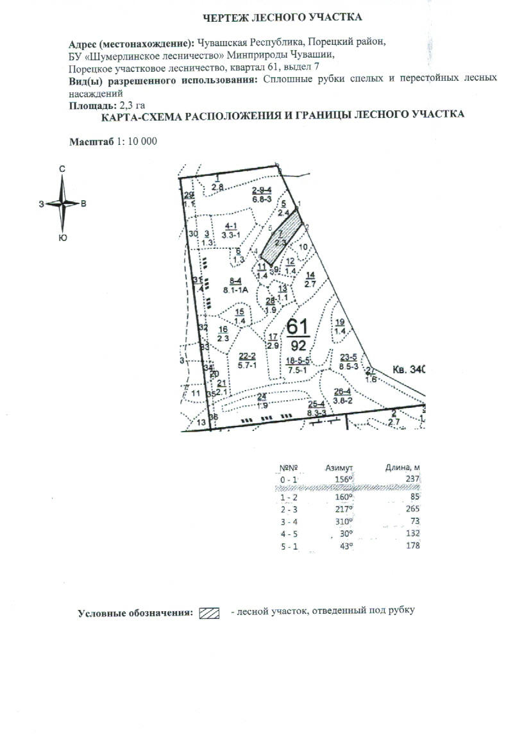
Таксационное описание лесных насаждений,
выставляемых на аукцион на право заключения
договора купли-продажи лесных насаждений
Наименование  участкового лесничества | №  кв. | №  выд. | Площадь,  га | Состав  насаждения | Возраст | Бони-  тет | Общий  запас вырубаемой древесины,  куб.м.
Порецкое | 61 | 7 | 2,3 | 8Б2С | 90 | 1 | 581

Характеристика лесных насаждений
га

Общая площадь - всего | в том числе
Общая площадь - всего | лесные земли |  |  |  |  | нелесные земли
Общая площадь - всего | покрытые лесной растительностью - всего | в том числе покрытые лесными культурами | лесные питомники, плантации | непокрытые лесной растительностью | итого | дороги | просеки | боло-та | дру-гие | ито-го
2,3 | 2,3 |  |  |  | 2,3

Целевое назначение лесов | Номер квартала (выдела) | Преобладающая порода | Площадь, га/  запас вырубаемой древесины, куб. м | в том числе по группам возраста древостоя, га / куб. м
 |  |  |  | молодняки | средневозрастные | приспевающие | спелые и перестойные
Порецкое участковое лесничество
Эксплуатационные леса | 61/7 | береза | 2,3/581 |  |  |  | 2,3/581

